Муниципальное бюджетное учреждение
дополнительного образования
муниципального образования «Город Архангельск»
«Детский (подростковый) центр «Радуга»

Городской фестиваль педагогических идей
"Открытый урок"
Конспект занятия «Звезды испытаний»
в рамках работы над педагогическим проектом
«Пропаганда правил безопасного поведения среди младших школьников через создание и реализацию модульной дополнительной общеобразовательной общеразвивающей программы социальной направленности «Квест БЕЗ опасности»

Номинация «Внеклассное занятие для школьников»

Предназначено для обучающихся 1-4 классов.

Педагоги дополнительного
образования
МБУ ДО ДПЦ «Радуга»
Фокина Светлана Валерьевна,
Колодкина Вера Георгиевна,
Методист
Баранова Наталья Юрьевна.

Архангельск
2016
СОДЕРЖАНИЕ
Тема ……………………………………………………………………………. ...3
Класс, возраст…..……………………………………………………………....... 3
Формы и методы проведения занятия………………………………….......... …3
Цели и задачи………………………………………………………………….… 4
Пояснительная записка ………………………………………………………..…7
План………………………………………………………………………………10
Вопросы и задания………………………………………………………………11
Ход занятия:
Организационная часть………………………………………………………….12
Основная часть: теоретическая часть, игра - квест ………………………...…12
Заключительная часть…………………………………………………………...19
Рефлексия………………………………………………………………………...20
Технические средства…………………………………………………………...21
Дидактические материалы……………………………………………………21
Методическая литература, Интернет-ресурсы……………………………...…21
Приложения:
Приложение 1.1 Игровое поле (таблица)…………………………………..…22
Приложение 1.2 Игра 3. Виды опасных ситуации (таблица)…….………….22
Приложение 1.3 Игра 4. Что может здесь произойти? (карточки)…………...23
Приложение 2 Слайдовая презентация……………………………………....24

Тема занятия: «Звезды испытаний»
Тема раздела программы: «Безопасность в доме»
Модульная дополнительная общеобразовательная общеразвивающая программа (ДООП) «Квест БЕЗ опасности».
Класс, возраст - обучающиеся начальных классов (7-11 лет)
Тип занятия – изучение и первичное закрепление новых знаний (вводное занятие).
Вид занятия - введение в ДООП «Квест БЕЗ опасности».
Форма проведения занятия – квест, групповая.
Методы проведения занятия: беседа, рассказ, демонстрация, «мозговой штурм», фронтальный опрос, игра.
Место возможного проведения: учебный класс, актовый зал, читальный зал библиотеки.
Время занятия: две части занятия по 30 минут и перемена 5 минут с физкультминуткой.

ЦЕЛИ И ЗАДАЧИ
Цель занятия: Создание условий для формирования интереса детей к распознаванию и самостоятельному решению опасных жизненных ситуаций.
- осуществить знакомство педагогов и слушателей;
- заинтересовать детей через игру квест распознавать и решать самостоятельно опасные жизненные ситуации;
- мотивировать к посещению занятий по обучению правилам безопасного поведения.
Задачи занятия
Образовательные:
- сформировать у обучающихся первичные знания о содержании разделов модульной ДООП «Квест без опасности»;
- актуализировать у обучающих понятия опасность/ безопасность;
- познакомить обучающихся с видами опасных ситуаций и предоставить возможность самостоятельно классифицировать предложенные ситуации;
- приобрести первоначальный опыт оценки и прогнозирования ситуации, как опасная или безопасная по отношению к жизни и здоровью себя и окружающих.
Развивающие:
- содействовать развитию коммуникативных навыков, через взаимодействие с участниками своей команды и команды соперников;
- способствовать развитию у детей мотивации к познанию, применяя в организации занятия элементы инновационных технологий обучения (игровая, ИКТ);
- формировать умение обучающихся решать проблемные задания, высказать и аргументировать свою точку зрения, через выполнение задания «Картина мира».

Воспитательные:
- способствовать формированию ответственности за результат каждого участника коллектива;
- создать условия для проявления активности и организаторских способностей детей;
- произвести подбор оптимальных форм, методов и средств проведения занятия для эффективной мотивации учащихся к посещению занятий по обучению правилам безопасного поведения.

Цель модульной дополнительной общеобразовательной общеразвивающей программы «Квест БЕЗ опасности»:
Формирование представлений о правилах безопасного поведения в опасных жизненных ситуациях на примерах практического решения жизненных задач, связанных с ситуациями социального риска и приобщением к ЗОЖ путем целенаправленной организации учебной деятельности, основанной на учебном сотрудничестве, деятельностном подходе, с привлечением элементов инновационных технологий (игровая, ИКТ).
Задачи модульной общеобразовательной дополнительной общеразвивающей программы «Квест БЕЗ опасности»:
образовательные:
- формировать представления о правилах безопасного поведения в опасных жизненных ситуациях путем приобретения социально-значимых знаний, через игровую, познавательную, творческую и практическую деятельность, а так же путем проблемно-ценностного общения.
развивающие:
- способствовать развитию у обучающихся ответственного отношения за собственное здоровье и здоровье окружающих;
- сформировать первоначальный опыт в оценке ситуации и принятия решений с точки зрения безопасности для жизни, здоровья своего и окружающих;
- способствовать приобщению обучающихся к ЗОЖ.
воспитательные:
- создать условия для развития личностных качеств, необходимых для самосохранения в опасных ситуациях – осторожности, внимательности, быстроты реакции, доброты, отзывчивости, сообразительности;
- содействовать самоопределению и адаптации младших школьников при переходе из дошкольного учреждения в школу;
- создать комфортную эмоциональную обстановку для обучающихся при освоении образовательной программы;
- способствовать развитию у детей мотивации к познанию и творчеству, применяя в организации занятий элементы инновационных технологий обучения (игровая, ИКТ).

Проблема проекта:
Обучающиеся начальных классов недостаточно получают информации о правилах безопасного поведения в опасных жизненных ситуациях.
Идея проекта:
Организовать просветительскую работу с младшими школьниками о правилах безопасного поведения в опасных жизненных ситуациях.
Цель проекта:
Создать условия для просветительской работы с младшими школьниками о правилах безопасного поведения в опасных жизненных ситуациях, через создание модульной дополнительной общеобразовательной общеразвивающей программы «Квест БЕЗ опасности» и ее реализация.

ПОЯСНИТЕЛЬНАЯ ЗАПИСКА
В современном мире возросли риски для жизни детей из-за неблагоприятной, зачастую криминогенной, обстановки в городах; искажены ценностные ориентиры общества.
Поле деятельности и общения ребенка в период, когда он поступает в школу, становится значительно шире. Из семейного круга школьник попадает в социум, на который реагирует с большим интересом и любопытством. Следовательно, у первоклассника возрастает вероятность встречи с угрожающими для жизни обстоятельствами.
Вследствие чего возрастает внимание общества к вопросам воспитания личности безопасного типа поведения, способной сохранять жизнь и здоровье в современном социуме.
Анализ вышеперечисленных проблем и содержания тем основ безопасности жизнедеятельности и здорового образа жизни, преподаваемых в рамках предмета «Окружающий мир», выявил необходимость реализации педагогического проекта «Пропаганда правил безопасного поведения среди младших школьников через создание и реализацию модульной дополнительной общеобразовательной общеразвивающей программы социальной направленности «Квест БЕЗ опасности».
Опорой в работе над проектом послужили нормативно-правовые документы:
- Федеральный закон от 29.12.2012 № 273 – РФ (ред. От 31.12.2014) «Об образовании в РФ»;
- Федеральный государственный образовательный стандарт начального общего образования/ Министерство образования и науки РФ 2010; Федеральные государственные требования к ОУ в части охраны здоровья обучающихся. Пр. Министерства образования и науки РФ от 28.12.2010 №2106;
- Методическое письмо Минобразования РФ от 25.03.1999 N 389/11-12 "О преподавании основ безопасности жизнедеятельности в начальной школе"
Для разработки и внедрения данного проекта в МБУ ДО «ДПЦ «Радуга» была создана творческая группа в составе педагогов дополнительного образования Фокиной Светланы Валерьевны, Колодкиной Веры Георгиевны и методиста Барановой Натальи Юрьевны. Работа над проектом включает в себя несколько этапов:
1 этап: оценочно-ориентационный - включает анализ проблемы безопасности детей в социуме; обзор различных программ по предмету «Окружающий мир»; мониторинг в форме анкетирования родителей учащихся начальных классов на наличие проблем безопасного поведения у детей; проведение родительских собраний по итогам мониторинга проблем безопасного поведения детей и выяснение потребностей родителей и детей в решении выявленных проблем;
2 этап: целеполагания - предусматривает постановку цели и задач, определение вида и объема необходимой информации по формированию представлений о социальной безопасности, выбор средств по корректировке мышления и поведения школьника;
3 этап: деятельно-практический – определяет специально организованное взаимодействие между обучающимся и педагогом, характер и вид индивидуальной помощи ребенку в становлении готовности (реализация модульной дополнительной общеобразовательной общеразвивающей программы социальной направленности «Квест БЕЗ опасности»;
4 этап: контрольный – предусматривает оценку результатов учебно-воспитательной деятельности в ходе реализации проекта; определение уровня готовности школьника к безопасному поведению; а так же корректировку проекта на всех этапах его реализации, в случае необходимости.
Исходя из возрастных особенностей детей, предполагаются формы проведения занятий по соответствующим для младшего школьника видам деятельности – игровая, познавательная, проблемно-ценностное общение. Мультимедийные презентации, обогащенные видео роликами, звуками, иллюстрациями, являются не только ярким проявлением применения средств наглядности, но и делают занятия интерактивными. Таким образом, использование элементов игровых и ИКТ технологий на занятиях помогает учащимся лучше воспринимать и усваивать предлагаемую информацию, а метод социально моделирующей игры еще и «осуществить погружение и найти выход» из заданной ситуации.
Актуальность проблемы проекта, модульность и новизна содержания ДООП «Квест БЕЗ опасности», выбор нетрадиционных форм проведения занятий, применение современных интерактивных средств обучения определяет инновационность реализуемого проекта.
Занятие «Звезды испытаний» - вводное занятие по модульной ДООП «Квест БЕЗ опасности», направлено на решение основных задач:
- осуществить знакомство педагогов и слушателей;
- заинтересовать детей через игру квест распознавать и решать самостоятельно опасные жизненные ситуации;
- мотивировать к посещению занятий по обучению правилам безопасного поведения.
Это часть реализации третьего этапа проекта.
Вниманию детей предлагается игра квест. Группа детей делится на 4 команды, выслушав правила игры, обучающиеся отправляются на поиски сокровища, в процессе чего необходимо преодолеть определенные испытания.
Итогом занятия является выявление мотивации у детей к посещению занятий по обучению правилам безопасного поведения.

ПЛАН ЗАНЯТИЯ
I этап. Организационная часть 2 мин
Приветствие
II этап. Основная часть 28 мин
Знакомство с программой «Квест без опасности» (8 мин)
Правила квеста «Звезды испытаний» (5 мин)
Испытание 1. Буквомешь. (5 мин)
Теоретическая часть. Опасность и безопасность. (5 мин)
Испытание 2. Картина мира. (5 мин)
Подвижная переменка 5 мин
Основная часть 22 мин
Теоретическая часть. Виды опасных ситуаций (5 мин)
Испытание 3. Виды опасности. (7 мин)
Испытание 4. Что может здесь может произойти? (10 мин)
III этап. Заключительная часть 8 мин
Оценка деятельности участников. Подведение итогов (5 мин)
Рефлексия (3 мин)

ВОПРОСЫ И ЗАДАНИЯ
Вопросы.
- Что такое Квест?
- Рассказать о программе «Квест без опасности», ее разделах, цели и задачах.
- Познакомится с правилами квеста «Звезды испытаний». Повторить правила работы в группе.
- Дать понятие безопасности и опасной ситуации.
- Рассказать о классификации опасных ситуаций: техногенных, социальных, природных.
Практические задания.
- Испытание 1. Из букв составить загаданное слово определить тему данного занятия.
- Испытание 2. Используя картину, оценить предложенные ситуации и определить опасные они или безопасные.
- Испытание 3. Классифицировать предложенные опасные ситуации как техногенные, социальные и природные.
- Испытание 4. Отгадать зашифрованное слово на карточке и
определить опасности, которые могут произойти в заданном месте: кухне, в парке, подъезде, школе.

Ход занятия
I этап. Организационная часть
Приветствие:
В.Г: Здравствуйте, ребята!
(- Здравствуйте!).
С.В: Мы очень рады познакомится с вами! Мы пришли из замечательного центра Радуга, где работаем педагогами дополнительного образования
Колодкина Вера Георгиевна (В.Г.) и Фокина Светлана Валерьевна (С.В.)
Сегодня мы представляем вам новую увлекательную программу, которая называется «Квест без опасности».
II этап. Основная часть
Знакомство с программой «Квест без опасности»
С.В: Кто-нибудь из вас знает, что такое Квест?
(Ребята предлагают различные варианты ответов).
С.В: Ребята все молодцы! Варианты ответов, которые вы предложили, были близки к правильным. Квест – это игра - приключение. Для выполнения задания следующего этапа игры необходимо получить информацию, выполнив все задания предыдущего этапа.
Целью наших встреч по программе «Квест БЕЗ опасности» является приобретение вами новых знаний и умений, необходимых для формирования готовности к безопасному поведению в ситуациях опасных для вашей жизни или здоровья.
Программа «Квест БЕЗ опасности» содержит разделы.
1. Безопасность в доме (опасные ситуации в квартире и подъезде);
2. Мне на улице не страшно (опасные ситуации на улице и в школе);
3. Твое здоровье в твоих руках (ведение здорового образа жизни и правил оказания доврачебной помощи);
4.Лето красное – безопасное (опасные ситуации на летних каникулах).

СЛАЙД 2, 3 «Основные разделы программы»
На наших занятиях у вас будет возможность:
- узнать о многих опасных ситуациях, с которыми можете столкнуться в жизни, научиться их оценивать и прогнозировать;
- научиться принимать верные решения из сложившихся ситуаций с точки зрения безопасности для жизни, здоровья себя и окружающих;
- узнать, как бережно относиться к своему здоровью и безопасности окружающих.
Правила квеста «Звезды испытаний».
В.Г: Сегодня мы поиграем в наш первый квест «Звезды испытаний» – игру для команд из нескольких человек, в которой вам нужно будет применить логику и ловкость, а так же умение работать в команде.
Перед тем как зайти в класс каждый из вас в случайном порядке вытянул из коробки цветной жетон (красный, синий, желтый, зеленый) и расположился за одним из четырех столов соответствующим этим цветам. Прежде чем начать игру, вам необходимо познакомиться с «Правилами работы в группе»:
- В группе должен быть ответственный (капитан команды);
- Распределите роли в группе;
- Каждый должен работать на общий результат;
- Один говорит, другие слушают;
- Старайтесь договариваться;
- Свое несогласие высказывай вежливо.
СЛАЙД 4 «Правила работы в группе».
В.Г: Мы сегодня с вами отправляемся в увлекательное путешествие. Вам необходимо найти сокровища министра МСЧ России. (Кто-нибудь знает, как его зовут?). И чтобы получить сокровища, придется выполнить несколько испытаний и собрать звезды. Если ваша команда выполняет задание первой, то она получает вторую дополнительную звезду, которая наклеивается на игровое поле. Оно находится на вашем столе (Приложение 1.1) Команда, получившая больше всего звезд, может их обменять на ключ от сундука.
Итак, первое испытание позволит определить ключевое слово квеста.
Испытание 1. Буквомешь.
Процедура: представитель от команды вытягивает конверт с первым заданием. В конверте буквы, необходимо составить слово и подобрать антоним, а чтобы отгадать это слово, вам поможет стихотворение. Так же нужно найти код и записать в игровое поле.
На Земле жизнь светла и прекрасна,
Все мы дети природы родной.
Но немало явлений опасных,
Угрожают нам с вами порой.
СЛАЙД 5 «Стих».
В.Г: Инструкция. Выберите представителя от команды. Он вытащит конверт с заданием. Ваша задача составить загаданное слово и найти код из 4х цифр, каждая цифра отделяется точкой (запишите по порядку). За верность ответа вы получаете звезду на ваше игровое поле. Если команда выполняет задание первой, то ее капитан должен подбежать к столу преподавателя и позвонить в колокольчик (это означает, что команда получает дополнительную звезду).
(Ребята выполняют задание, после чего вместе с педагогами проверяют правильность ответа.)
СЛАЙД 6 «Задание №1 Буквомешь».
В.Г: Молодцы. А теперь добавьте три буквы, чтобы получилось противоположное по смыслу слово. За быстроту и верность ответа вы получаете звезду на ваше игровое поле.
Теоретическая часть. Опасность и безопасность.
С.В: Сегодня мы выясним, что же такое опасность, где, когда и какие опасности бывают. Скажем откровенно, опасностей вокруг нас хватает, и вся хитрость состоит в том. Чтобы их знать и уметь избежать в трудную минуту. Ведь во всём мире и в нашей стране ежедневно гибнут люди, оказавшиеся в разнообразных опасных ситуациях. Основной причиной несчастных случаев является незнание или несоблюдение правил безопасности.
Но прежде чем мы начнём говорить об опасных ситуациях, мы должны выяснить, а что же такое безопасность? Расскажите, как вы понимаете значение этого слова?
(Ребята предлагают различные варианты ответов).
С.В: Безопасность – это состояние защищённости человека в окружающей его обстановке.
Тогда, что же такое опасная ситуация?
(Ребята предлагают различные варианты ответов).
С.В: Опасной называется ситуация, в которой возникает угроза жизни и здоровью человека.
Давайте посмотрим на картинки и определим, какая ситуация опасная, а какая безопасная? (Ребята объясняют, на каких картинках представлены опасные и безопасные ситуации и объясняют почему).
СЛАЙД 7 «Опасные и безопасные ситуации».
Теперь мы готовы перейти ко второму испытанию.
Испытание 2 «Картина мира».
Процедура: используя цифры найденного кода в предыдущем испытании, дети должны идентифицировать сюжеты на участках картины, обозначенных цифрами кода, как опасная / безопасная ситуация и обосновать ответ.
С. В: Инструкция. Используя код, который вы записали на игровом поле, найдите номера сюжетов ситуаций на картине для вашей команды. После обсуждения объясните, какие ситуации вы считаете опасными, а какие безопасными, обоснуйте свой ответ. За правильность выполнения испытания вы получаете четыре звезды (каждая верно разобранная ситуация - одна звезда).
СЛАЙД 8 «Задание 2. Картина мира».

Подвижная переменка
С.В: Прежде чем приступать к третьей игре, немного отдохнем и проведем небольшую разминку! (Обучающиеся выполняют упражнения вместе с педагогом.)
1 | Упражнения для улучшения мозгового кровообращения | Наклоны головы вперед-назад, вправо-влево
2 | Упражнения для снятия утомления с плечевого пояса и рук | Рывки руками.  Сжимание кисти в кулак
3 | Упражнение общего воздействия | «Бокс»
4 | Упражнение для снятия напряжения с мышц туловища | Наклоны в сторону
5 | Упражнение для глаз | Вращение глазами по часовой стрелке, против часовой стрелки
6 | Упражнение для глаз «Во все стороны» | Движение глазами вверх-вниз, вправо-влево
7 | «Моргание» | Моргание

Теоретическая часть. Виды опасных ситуаций.
СЛАЙД 9 «Опасные ситуации»
В.Г: В предыдущем испытании вы познакомились с различными опасными ситуациями, которые имеют свою классификацию.
Опасные ситуации в зависимости от возможных явлений и событий, послуживших причиной их возникновения, подразделяются на три группы:
1. Техногенные - это аварии или катастрофы связанные с техникой и чаще случаются по вине человека.
2. Социальные – опасности, происходящие в обществе между людьми: войны, преступность, конфликты.
3. Природные - опасные явления в природе, происходят независимо от участия человека.
В.Г: Третье испытание вы сможете преодолеть с помощью полученной сегодня информации.
Испытание 3. Виды опасности.
Процедура: представитель от команды вытягивает конверт с заданием. В конверте разрезанные на части картинки и поле, на котором подписана классификация опасных ситуаций. (Приложение 1.2). Задача команды собрать эти картинки и разместить на поле в соответствии с классификацией.
В.Г: Инструкция: выберите представителя от команды. Он получит конверт с заданием. Вам необходимо собрать разрезанные картинки и распределить их по группам опасных ситуаций: техногенные, социальные, природные. Таблица, в которой необходимо разместить собранные картинки также находится в конверте. За точность выполнения задания вы получаете звезду.
Если команда выполняет задание первой, то ее капитан должен подбежать к столу преподавателя и позвонить в колокольчик (это означает, что команда получает дополнительную звезду).
СЛАЙД 10 «Виды опасных ситуаций».
(Ребята выполняют задание, вместе с педагогом проверяется правильность ответа.)
СЛАЙД 11 «Виды опасных ситуаций» (представлен правильный вариант классификации).
В.Г: Ребята, а как вы думаете, от чего зависит личная безопасность? (Ответы).
В.Г: Личная безопасность человека в повседневной жизни во многом зависит от него самого, от его умений соблюдать общепринятые правила безопасного поведения и верно реагировать на различные опасные и чрезвычайные ситуации, которые могут возникнуть в повседневной жизни.
Любая безопасная ситуация может стать опасной, если человек не соблюдает правила техники безопасности, правила поведения в коллективе.
Для снижения нежелательных последствий необходимо уметь предвидеть опасность, по возможности стараться избежать ее, если уж попали в опасную ситуацию, надо знать, как из неё выйти.
С.В: Мы приближаемся к нашим сокровищам, вот и последнее испытание квеста «Что может здесь произойти?»
Испытание 4. Что может здесь произойти?
Процедура: команде выдается карточка с зашифрованным словом (Приложение 1.3). Задача команды отгадать и записать это слово в игровое поле.
С.В: Инструкция. Каждая команда получает по карточке с буквами, в котором спряталось нужное слово. Вам необходимо найти это слово и записать в игровое поле. За правильность выполнения задания вы получаете звезду, а за скорость вторую.
СЛАЙД 12 «Задание 4. Что может здесь произойти?»
С.В: А теперь каждой команде за три минуты необходимо придумать опасные ситуации, которые могут произойти в привычной для нас обстановке, в соответствии с найденным вами словом (кухня, подъезд, парк, школа).
(Команда выполняет задание, после чего представитель каждой команды называет свои варианты опасных ситуаций и даёт объяснение.)
СЛАЙД 13 «Кухня»
С.В: Давайте представим, что мы сейчас находимся на кухне. Опасна ли эта обстановка? С какой опасностью мы можем столкнуться на кухне? Давайте обсудим?
СЛАЙД 14 «Подъезд»
С.В: Опасна ли эта обстановка? С какой опасностью мы можем столкнуться в подъезде? Может ли лифт являться источником опасности? Давайте обсудим?

СЛАЙД 15 «Парк»
Опасна ли эта обстановка? С какой опасностью мы можем столкнуться в парке? Давайте обсудим?
СЛАЙД 16 «Школа»
С.В: Можем ли мы столкнуться с опасностями в школе? Давайте обсудим?
(За выполненное задание каждая команда получает звезду. Если у команды найдено опасных ситуаций больше, чем у других, то команда получает вторую звезду).
III этап. Заключительная часть
Оценка деятельности участников.
В.Г: Теперь каждая команда должна посчитать на своем игровом поле количество звезд. У какой команды самое большое количество звезд? Получите письмо от министра МЧС России, которое поможет вам получить сундук с сокровищами.
Итог занятия:
Процедура: Представитель от команды победителя получает большой конверт, участник его открывает. В нем находится конверт поменьше, на котором написан вопрос. Отвечая на этот вопрос, участник открывает конверт поменьше, в котором находится самый маленький конверт с вопросом. Отвечая на вопрос, участник из меленького конверта достает записку и ключ от сундука.
(Капитан команды подходит менять звезды на конверт с письмом).
В.Г: Вот это да, министр МЧС так легко не хочет отдавать свои сокровища, даже здесь пытается нас проверить. Открывай конверт. Что в нем находится? (конверт поменьше) Прочитай вопрос на конверте.
Капитан команды: Какие ситуации можно назвать опасными?
В.Г: Давайте все вместе ответим (ответы). Теперь можно открывать этот конверт. Читай вопрос на конверте.
Капитан команды: Назовите виды опасных ситуаций? Давайте все вместе ответим (ответы).
В.Г: Что же находится в самом маленьком конверте? (записка и ключ от сундука)
«Приветствую Вас, Друзья!
Если вы читаете это письмо, значит, ваша команда успешно справилась с испытаниями. Поздравляю! Но у меня есть еще одно предложение к вам. Быть частью команды это хорошо, а ваш класс и есть одна большая дружная команда. Все участвовали и выполняли задания. Предлагаю вам разделить приз между всеми участниками игры «Звезды испытаний» - вашими одноклассниками. Спасибо! Ваш В.А. Пучков.
Рефлексия
С.В: В конце занятия нам бы хотелось узнать понравилось распознавать опасные ситуации и находить правильный выход из них? (Ответы).
Считаете ли вы полезным для себя сегодняшнее занятие? (Ответы).
Хотели бы вы встретиться с нами на подобных занятиях снова? (Ответы).
В коробке находятся два вида смайликов.
Смайлик с улыбкой означает, что было на занятии интересно. Перейду на следующий уровень игры.

Смайлик без улыбки означает, что занятие было обычным, и для тебя игра закончилась.

СЛАЙД 17 «Рефлексия».

Выберите из коробки смайлик, который соответствует вашему впечатлению о занятии, и положите в вазу при выходе из кабинета.

ТЕХНИЧЕСКИЕ СРЕДСТВА
- Компьютер;
- мультимедийный проектор.
МАТЕРИАЛЫ И ИНСТРУМЕНТЫ
- ручка, карандаш, листы А4;
- бумажные смайлики с разными выражениями лица;
- жетоны четырех цветов: красный, желтый, синий, зеленый;
- наклейки звезд;
- коробка, ваза, колокольчик;
- сундук со сладостями (приз победителю и участникам).
ДИДАКТИЧЕСКИЕ МАТЕРИАЛЫ
- Слайдовая презентация «Вводное занятие» (Приложение 2);
- таблицы «Игровое поле» (Приложение 1.1);
- таблицы «Игра 3. Виды опасных ситуации» (Приложение 1.2);
- карточки «Игра 4. Что может здесь произойти?» (Приложение 1.3);
- четыре комплекта карточек с буквами (Испытание 1.)
- четыре комплекта (фотографии с опасными ситуациями) (Испытание 3.)
МЕТОДИЧЕСКАЯ ЛИТЕРАТУРА, ИНТЕРНЕТ-РЕСУРСЫ
- Здоровье: Учебно - методическое пособие для учителей 1-11 классов/ под редакцией Касаткиной В.Н., Щеплягиной Л.А.- Ярославль: Аверс пресс, 2003. 2 – е изд., доп. И испр., 446 с.:ил.
- Лыкова И. А., Шипунова В. А. Азбука безопасного общения и поведения – М.: Цветной мир, 2013.
- Культура безопасности жизнедеятельности. - Режим доступа: http://www.culture.mchs.gov.ru
- Правила поведения детей и родителей в опасных ситуациях. - Режим доступа: http://yusut.sledcom.ru
- Сборник правил по безопасному поведению школьников. – Режим доступа: http://nsportal.ru
Приложение 1.1
Игровое поле (таблица)
 | Испытание 1 | Испытание 1 | Испытание 2 | Испытание 3 | Испытание 4 | Испытание 4
Скорость выполнения
задания
Точность выполнения задания
Код выполненного задания

Приложение 1.2
Игра 3. Виды опасных ситуации (таблица)
Техногенные | Социальные | Природные

Приложение 1.3
Испытание 4. Что может здесь произойти? (карточки)

ы | о | и | н | ж | з | р | р
ц | с | и | о | т | и | ш | с
и | м | а | р | п | о | к | т
ж | и | в | а | о | ь | о | и
н | к | в | а | т | б | л | ф
я | т | у | л | и | у | а | а
ы | о | и | н | ж | з | р | р
ц | с | и | о | у | и | з | с
и | м | а | р | п | о | ы | т
ж | и | в | а | а | ь | н | и
н | к | в | а | р | б | о | ф
я | т | у | л | к | у | т | а

ы | о | и | н | ж | з | р | р
ц | с | и | о | т | и | ш | с
и | м | а | р | п | о | к | т
к | у | х | н | я | ь | о | и
н | к | в | а | т | б | ф | ф
я | т | у | л | и | у | т | а
ы | о | и | н | ж | з | р | р
ц | с | и | о | т | и | у | с
и | м | а | р | п | о | к | т
ж | и | в | а | о | ь | т | и
н | п | о | д | ъ | е | з | д
я | т | у | л | и | у | е | а

Приложение 2
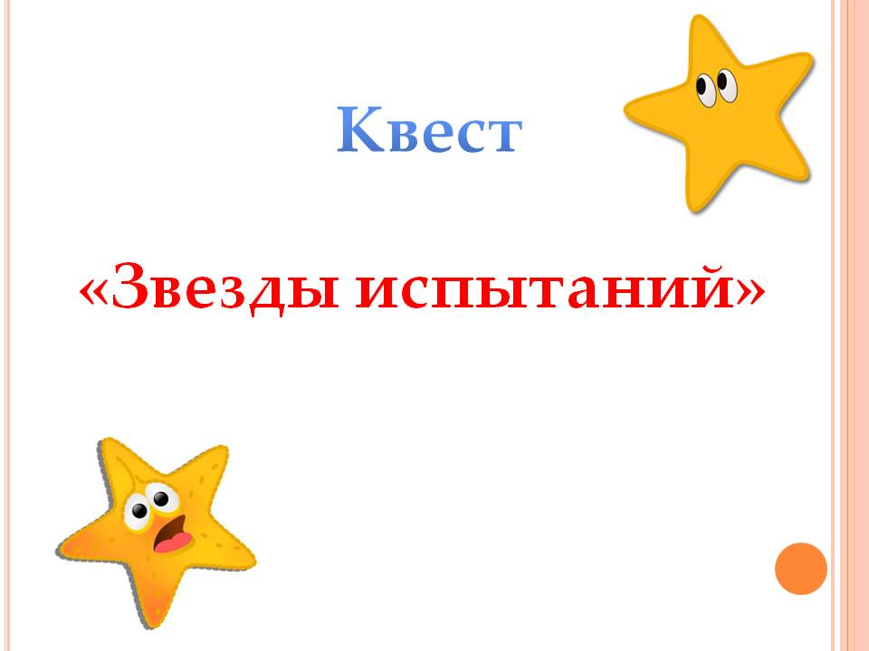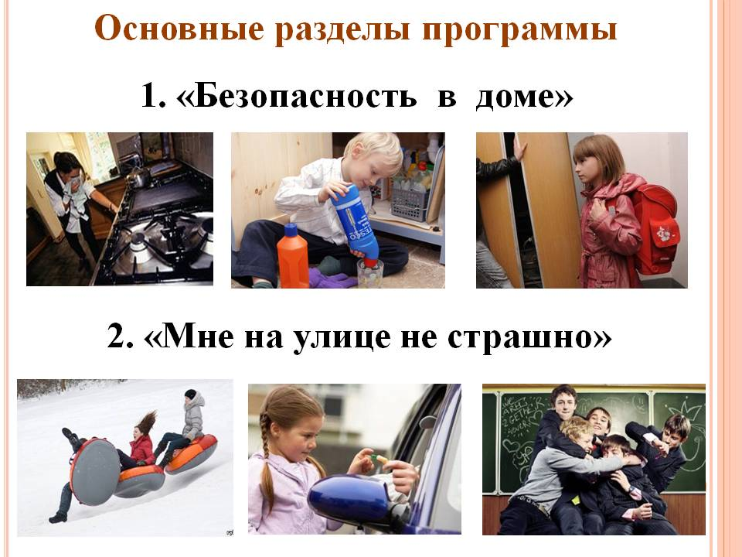
Слайд 1 Слайд 2
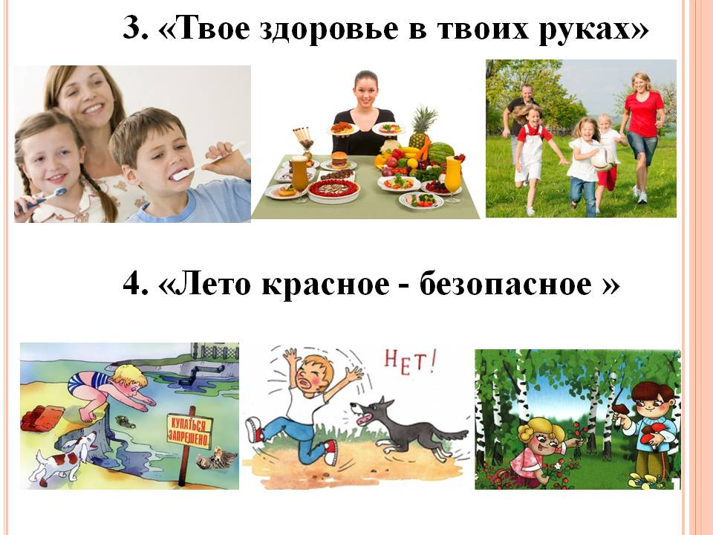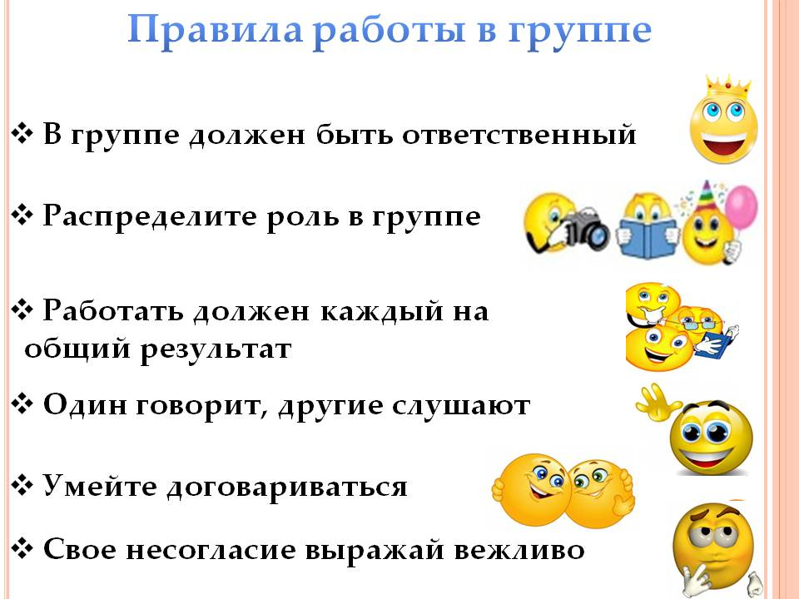
Слайд 3 Слайд 4
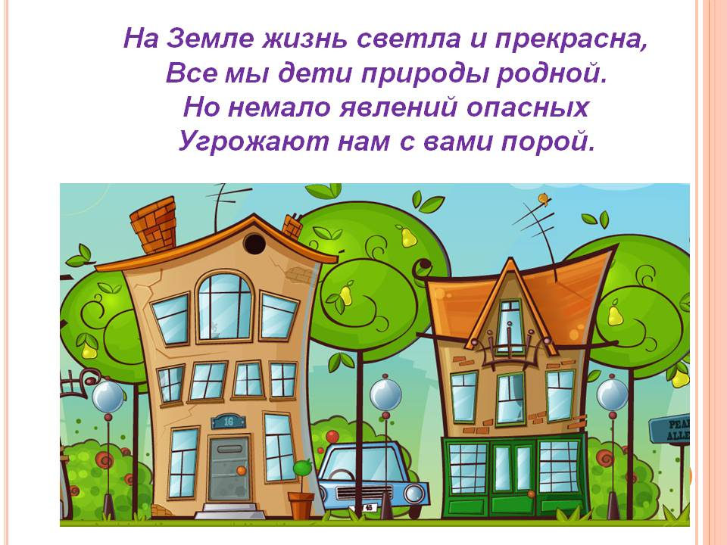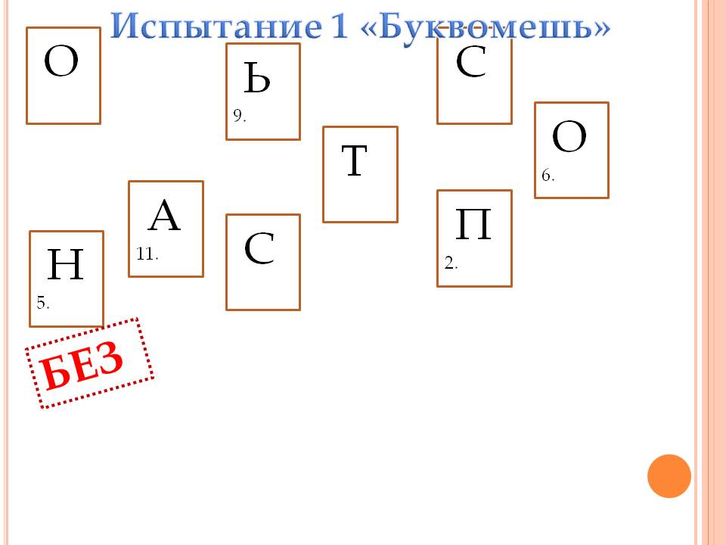
Слайд 5 Слайд 6
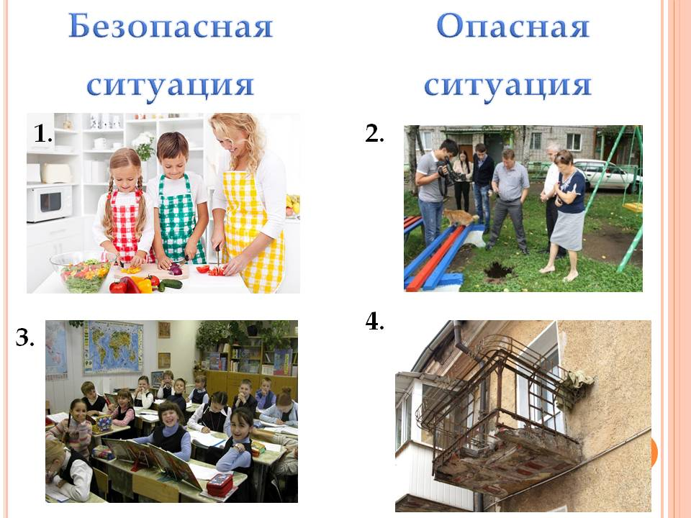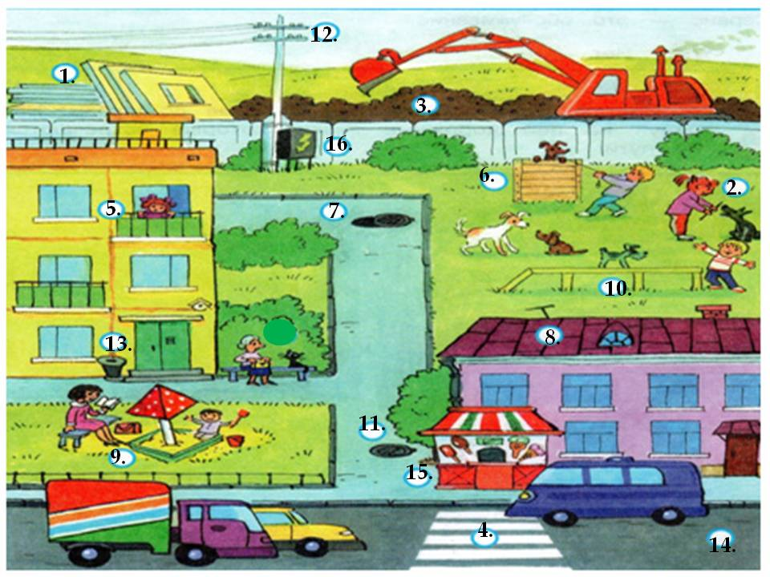
Слайд 7 Слайд 8
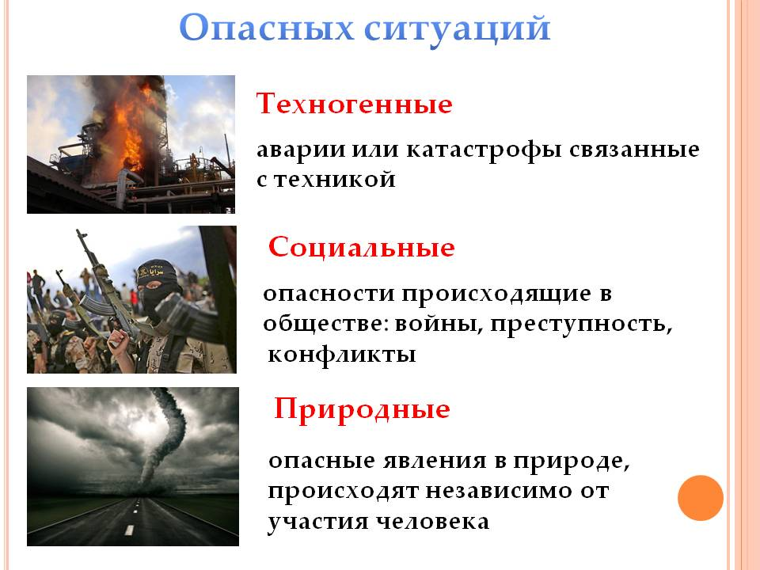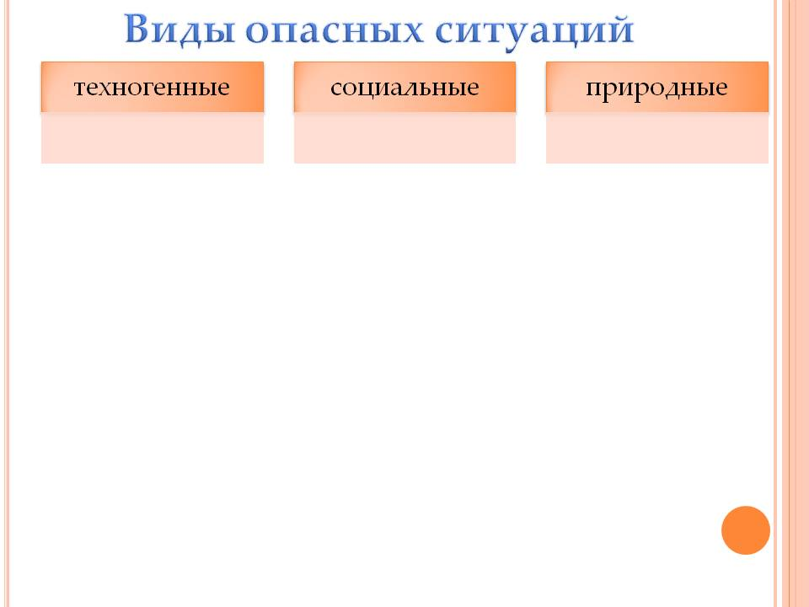
Слайд 9 Слайд 10
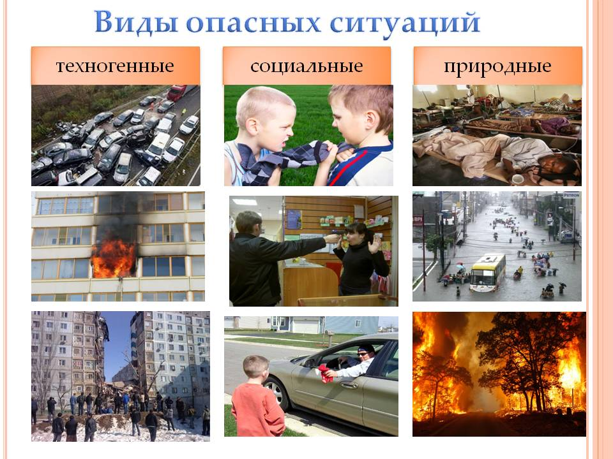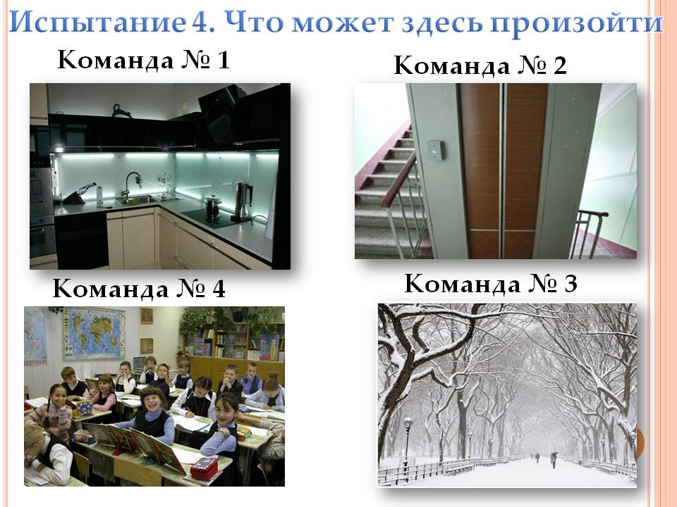
Слайд 11 Слайд 12
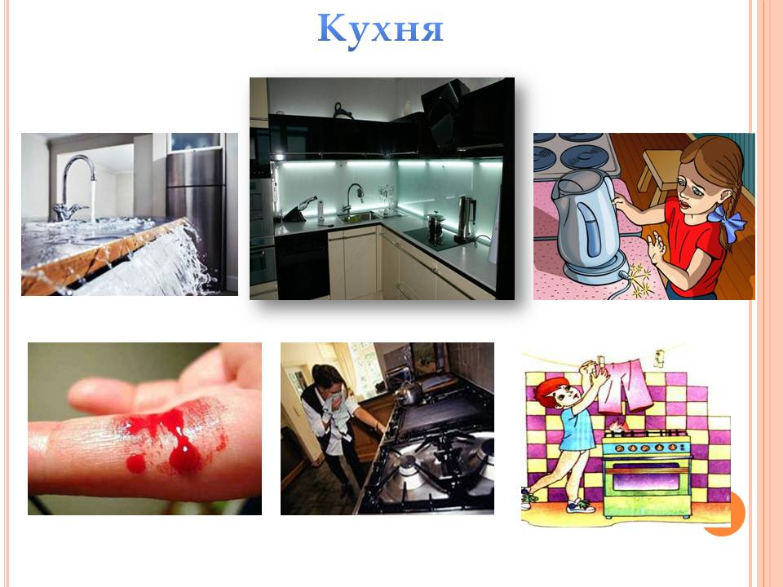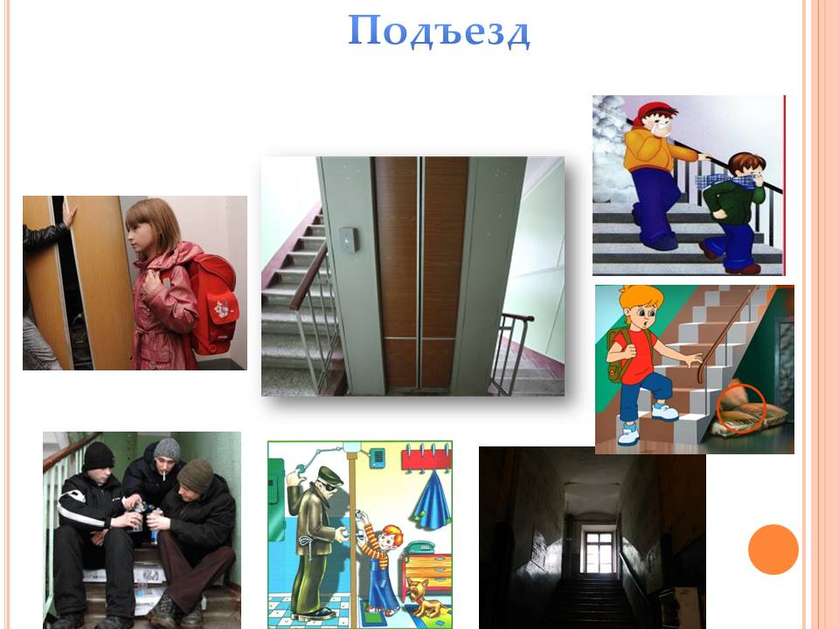
Слайд 13 Слайд 14
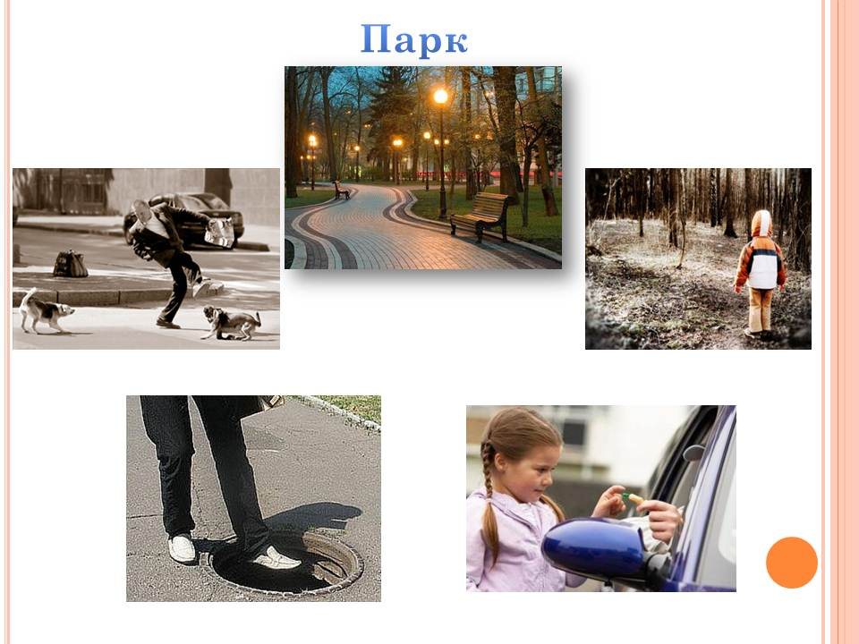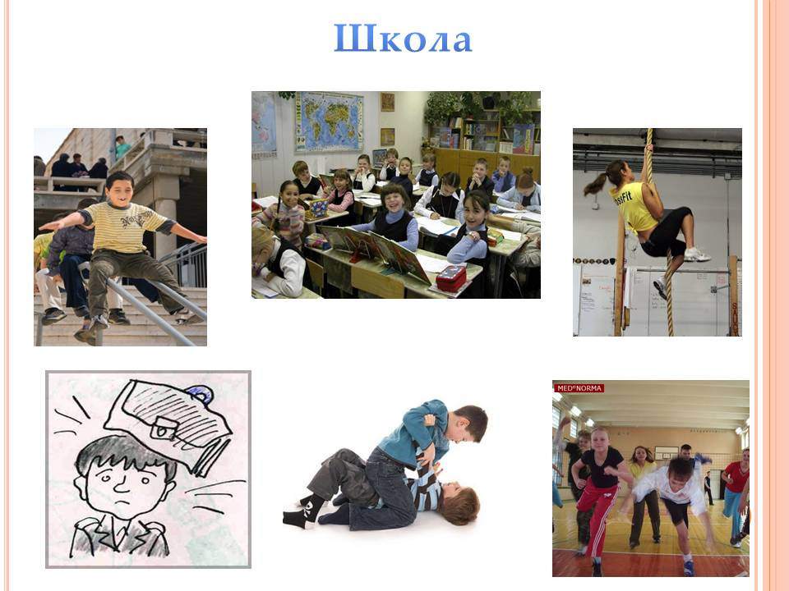
Слайд 15 Слайд 16
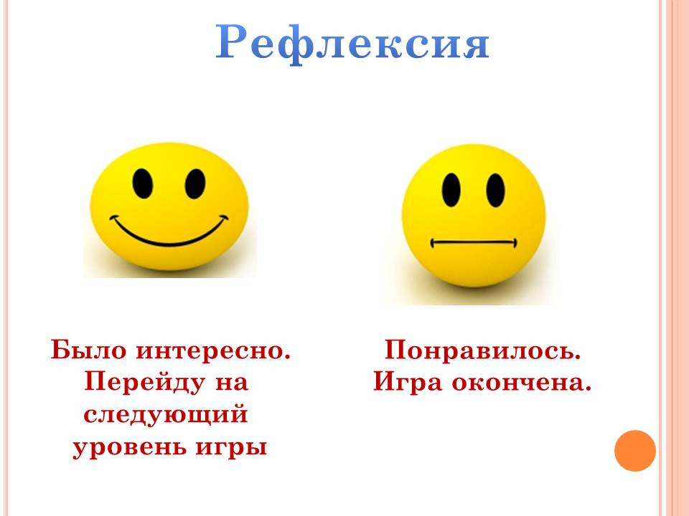
Слайд 17

